**Прокуратура Дзержинского района города Перми, 2023 г.**

**Памятка для подростка**

**Наркотики** – это химические вещества растительного или синтетического происхождения, способные вызывать изменение психического состояния, систематическое применение которых приводит к зависимости.

 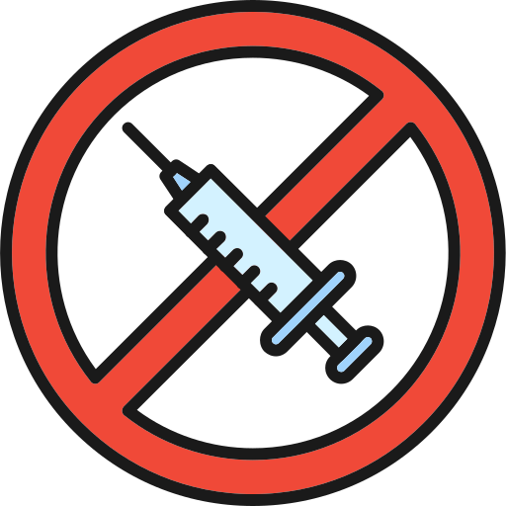

* огромный риск заражения ВИЧ и гепатитом;
* поражения печени и мозга;
* снижение иммунитета, подверженность инфекционным заболеваниям;
* сердечная сосудистая недостаточность;
* быстрое разрушение волокон лёгких;
* разрушения зубов из-за нарушения кальциевого обмена;
* импотенция;
* снижение уровня интеллекта;
* апатия, сонливость, недостаток мотивации;
* изменение характера и настроения;
* неспособность ясно осознавать окружающее;
* депрессия, тревога, потеря памяти.



* Правильно мотивируй причину отказа: «Мне это не нужно», «Я не хочу вредить здоровью», «Это опасно для меня».
* Всегда будь готов к давлению, умей противостоять и отказаться.
* Умей выбирать друзей: настоящие друзья не предложат наркотики.
* Можно просто сказать **«НЕТ»** и уйти.
* Не бойся показаться самостоятельным в выборе решения.

**Просто скажи «НЕТ!»**

**ПОСЛЕДСТВИЯ ПРИЕМА НАРКОТИКОВ:**